Juillet 2023

Nouveautés



GEEF

Version 3.35.2



Virtualia

Version 5.0.1C



Préambule
Les SDIS concernés par les anomalies contenant le mot clé « Oracle » sont, par ordre alphabétique : le SDIS 68, le SDIS 78 et le SDMIS (SDIS 69). Ces SDIS ne sont pas concernés par les anomalies contenant le mot clé « MySQL » ou « MariaDB ».
Les autres SDIS ne sont pas concernés par les anomalies « Oracle » mais sont concernés par les anomalies contenant le mot clé « MySQL ».

Les SDIS concernés par les anomalies « GPEC » sont, par ordre alphabétique : le SDIS 44, le SDIS 59 et le SDIS 86. Les autres SDIS ne sont pas concernés par les anomalies « GPEC ».

Outils

CO01 : Les rapports PDF (modèles XSL) sur requêtes mises en pagelet sur la page d'accueil d'un utilisateur n'ayant pas accès à l'écran "Outils > Requêteur > Liste des requêtes" devraient dorénavant être fonctionnels [Mantis #8466]
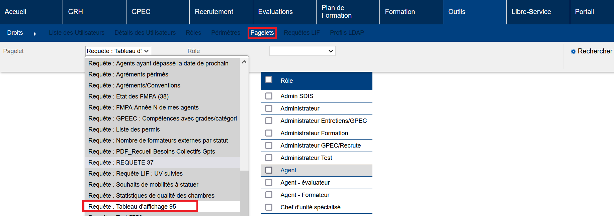

CO02 : Correction de la réémission quotidienne des emplois JMS [Mantis #7971]
Point technique – Aucune illustration.

CO03 : Correction des visualisations et actions sur les traces en base dans l'écran "Outils > Interfaces auto > Sortantes" + en cas de visualisation, le bouton "historique en base" réapparait pour permettre de retourner à la liste des historiques [Mantis #8774]
